# 微山县金融服务中心2022年政府信息公开工作年度报告

本报告由微山县金融服务中心按照《中华人民共和国政府信息公开条例》（以下简称《条例》）和《中华人民共和国政府信息公开工作年度报告格式》（国办公开办函〔2021 〕30 号）要求编制。

本报告内容包括总体情况、主动公开政府信息情况、收到和处理政府信息公开申请情况、政府信息公开行政复议和行政诉讼情况、存在的主要问题及改进情况、其他需要报告的事项等六部分内容。

本报告所列数据的统计期限自 2022 年 1 月 1 日起至 2022 年1 2 月 31 日止。本报告电子版可在“中国·济宁”政府门户网站

（**http://www.weishan.gov.cn**）查阅或下载。如对本报告有疑问，请与**微山县金融服务中心联系**联系（**微山县微山湖大道东济宁银行4楼，联系电话：0537-3183566**）。

一、总体情况

2022年度微山县金融服务中心政府信息公开内容更加全面，包括主动公开、依申请公开、政府信息管理、平台建设、监督保障等方面。其中全年累计主动公开政府信息7条，其中主动公开规范性文件信息7条，制法规范性文件总数0条；主要通过政府网站公开政府信息数7条，政策解读稿件发布0条，截至目前，全年累计受理依申请公开政府信息0件。

（一）主动公开情况

微山县金融服务中心全年累计主动公开政府信息7条。其中包括机构职能、会议公开、执行和结果公开、基层政务公开标准化规范化建设等相关类别。以下是部分政府信息公开截图：

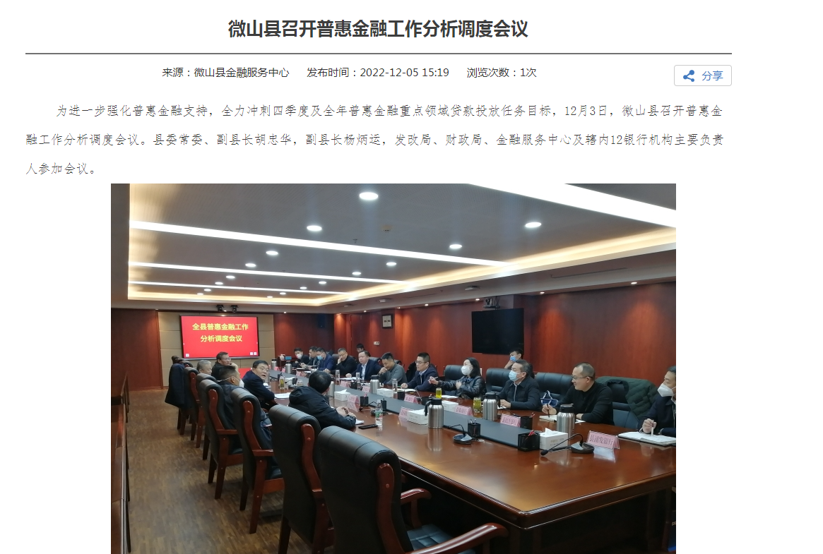

（二）依申请公开情况

2022年微山县金融服务中心认真履行政府信息公开申请受理义务，截止目前，金融服务中心全年累计受理依申请公开政府信息0件，按时办结0件，且没有发生政府信息公开的收费情况。

（三）政府信息管理情况

金融服务中心充分利用政务公开平台，对主动公开的规范性文件及时公开，积极进行在政府信息集成发布、精准推送、智能查询、管理利用等方面的创新，做好本单位信息管理工作。

（四）政府信息公开平台建设情况

金融服务中心本年度政府信息公开主要包括政策法规、机构职能、会议公开等等，共计7余条。主要通过微山县政府门户网站发布政府信息。

（五）监督保障情况

金融服务中心政务公开业务人员参加全县政务公开业务培训会议，提升政务公开能力。根据微山县政府下发的《关于开展2022年度全县政务公开工作评估考核的通知》将政府信息公开内容更加全面。

二、主动公开政府信息情况

|  |  |  |  |
| --- | --- | --- | --- |
| **第二十条第（一）项** | | | |
| **信息内容** | **本年制发件数** | **本年废止件数** | **现行有效件数** |
| **规章** | **0** | **0** | **0** |
| **行政规范性文件** | **0** | **0** | **0** |
| **第二十条第（五）项** | | | |
| **信息内容** | **本年处理决定数量** | | |
| **行政许可** | **0** | | |
| **第二十条第（六）项** | | | |
| **信息内容** | **本年处理决定数量** | | |
| **行政处罚** | **0** | | |
| **行政强制** | **0** | | |
| **第二十条第（八）项** | | | |
| **信息内容** | **本年收费金额（单位：万元）** | | |
| **行政事业性收费** | **0** | | |

三、收到和处理政府信息公开申请情况

|  |  |  |  |  |  |  |  |  |  |
| --- | --- | --- | --- | --- | --- | --- | --- | --- | --- |
| **（本列数据的勾稽关系为：第一项加第二项之和， 等于第三项加第四项之和）** | | | **申请人情况** | | | | | | |
| **自然人** | **法人或其他组织** | | | | | **总计** |
| **商业企业** | **科研机构** | **社会公益**  **组织** | **法律服务**  **机构** | **其他** |
| **一、本年新收政府信息公开申请数量** | | | **0** | **0** | **0** | **0** | **0** | **0** | **0** |
| **二、上年结转政府信息公开申请数量** | | | **0** | **0** | **0** | **0** | **0** | **0** | **0** |
| **三、本年度办理结果** | **（一）予以公开** | | **0** | **0** | **0** | **0** | **0** | **0** | **0** |
| **（二）部分公开（区分处理的，只计这一情形，不计其他情形）** | | **0** | **0** | **0** | **0** | **0** | **0** | **0** |
| **（三）不予公开** | **1 .属于国家秘密** | **0** | **0** | **0** | **0** | **0** | **0** | **0** |
| **2.其他法律行政法规禁止公开** | **0** | **0** | **0** | **0** | **0** | **0** | **0** |
| **3.危及“三安全一稳定”** | **0** | **0** | **0** | **0** | **0** | **0** | **0** |
| **4.保护第三方合法权益** | **0** | **0** | **0** | **0** | **0** | **0** | **0** |
| **5.属于三类内部事务信息** | **0** | **0** | **0** | **0** | **0** | **0** | **0** |
| **6.属于四类过程性信息** | **0** | **0** | **0** | **0** | **0** | **0** | **0** |
| **7.属于行政执法案卷** | **0** | **0** | **0** | **0** | **0** | **0** | **0** |
| **8.属于行政查询事项** | **0** | **0** | **0** | **0** | **0** | **0** | **0** |
| **（四）无法提供** | **1 .本机关不掌握相关政府信息** | **0** | **0** | **0** | **0** | **0** | **0** | **0** |
| **2.没有现成信息需要另行制作** | **0** | **0** | **0** | **0** | **0** | **0** | **0** |
| **3.补正后申请内容仍不明确** | **0** | **0** | **0** | **0** | **0** | **0** | **0** |
|  | **（五）不予处理** | **1 .信访举报投诉类申请** | **0** | **0** | **0** | **0** | **0** | **0** | **0** |
| **2.重复申请** | **0** | **0** | **0** | **0** | **0** | **0** | **0** |
| **3.要求提供公开出版物** | **0** | **0** | **0** | **0** | **0** | **0** | **0** |
| **4.无正当理由大量反复申请** | **0** | **0** | **0** | **0** | **0** | **0** | **0** |
| **5.要求行政机关确认或重新出具已获取信息** | **0** | **0** | **0** | **0** | **0** | **0** | **0** |
| **（六）其他处理** | **1 .申请人无正当理由逾期不补**  **正、行政机关不再处理其政府信息公开申请** | **0** | **0** | **0** | **0** | **0** | **0** | **0** |
| **2.申请人逾期未按收费通知要**  **求缴纳费用、行政机关不再处理其政府信息公开申请** | **0** | **0** | **0** | **0** | **0** | **0** | **0** |
| **3.其他** | **0** | **0** | **0** | **0** | **0** | **0** | **0** |
| **（七）总计** | | **0** | **0** | **0** | **0** | **0** | **0** | **0** |
| **四、结转下年度继续办理** | | | **0** | **0** | **0** | **0** | **0** | **0** | **0** |

四、政府信息公开行政复议、行政诉讼情况

|  |  |  |  |  |  |  |  |  |  |  |  |  |  |  |
| --- | --- | --- | --- | --- | --- | --- | --- | --- | --- | --- | --- | --- | --- | --- |
| **行政复议** | | | | | **行政诉讼** | | | | | | | | | |
| **结果维持** | **结果纠正** | **其他结果** | **尚未审结** | **总计** | **未经复议直接起诉** | | | | | **复议后起诉** | | | | |
| **结果**  **维持** | **结果**  **纠正** | **其他**  **结果** | **尚未**  **审结** | **总**  **计** | **结果**  **维持** | **结果**  **纠正** | **其他**  **结果** | **尚未**  **审结** | **总**  **计** |
| **0** | **0** | **0** | **0** | **0** | **0** | **0** | **0** | **0** | **0** | **0** | **0** | **0** | **0** | **0** |

五、存在的主要问题及改进情况

2022年，金融服务中心政务公开工作取得一定成效，但仍存在一些问题，公开形式、内容单一、公开意识有待提高等相关问题。同时，相关金融监管事项较少，无小额贷款公司、典当行。部分信息公布不够及时，更新较慢。信息质量、数量有待提高。规范性有待完善。

针对以上问题，县金融服务中心将进一步完善政府信息公开内容，做好各项动态信息的分类，保证信息内容的完整性。充分发挥平台作用，及时和多元化更新，完善信息公开栏。扎实开展政务公开标准化规范化建设，根据《关于印发2022年微山县政务公开工作任务分解表的通知》强化组织保障，围绕政务公开重点任务，加强机构建设。提高公开质量，及时更新主动公开目录。优化办理流程，规范答复格式，认真贯彻落实《中华人民共和国政府信息公开条例》。

其他需要报告的事项

（一）本年度金融服务中心信息处理费收取金额为0。

（二）2022年以来，根据上级政务公开工作要点及本单位工作实际情况，及时更新网络板块、栏目，完善政务公开工作机制，确保政务公开工作落到实处。

（三）2022年微山县金融服务中心共收到人大建议7条，政协提案3条，分别为：对县十九届人大一次会议第191011号建议；对县十九届人大一次会议第191018号建议；对县十九届人大一次会议第191055号建议；对县十九届人大一次会议第191056号建议；对县十九届人大一次会议第191059号建议；对县十九届人大一次会议第191092号建议；对县十九届人大一次会议第191094号建议；对县政协十一届一次会议第116号。所有提案均在规定期限内办理回复完毕，办付率100%，满意和基本满意率100%。

（四）年度政务公开工作创新情况：无。

（五）政府信息公开工作年度报告数据统计需要说明的事项：无。

（六）需要报告的其他事项：无。

（七）其他有关文件专门要求通过政府信息公开工作年度报告予以报告的事项：无。